

本 科 毕 业 论 文（设 计）

基于数据库过滤的谱图聚类算法设计

姓名 | 李姿坤
院系 | 工程系
专业 | 电子与计算机工程
学号 | 1120220447
指导教师 | 詹朝惠
职称 | 副教授
提交日期 | 2026 年 5 月

Московский Государственный университет имени М. В. Ломоносова
Университет МГУ-ППИ в Шэньчжэне
Факультет инженерии



Направление подготовки электронная и компьютерная инженерия
Выпускная квалификационная работа

«Проектирование алгоритма кластеризации масс-спектров на основе фильтрации базы данных»

Работу выполнил:

Научный руководитель:

Шэньчжэнь
2026

深圳北理莫斯科大学
本科毕业论文（设计）诚信声明
本人郑重声明：所呈交的毕业论文（设计），题目《 基于数据库过滤的谱图聚类算法设计 》是本人在指导教师的指导下，独立进行研究工作所取得的成果。对本文的研究做出重要贡献的个人和集体，均已在文中以明确方式注明。除此之外，本论文不包含任何其他个人或集体已经发表或撰写过的作品成果。本人完全意识到本声明的法律结果。

毕业论文（设计）作者签名：
日期： 年 月 日

学位论文使用授权书
本人完全了解深圳北理莫斯科大学关于收集、保存、使用学位论文的规定，即：
- 按照学校要求提交学位论文的印刷本和电子版本；
- 学校可以采用影印、缩印或其他复制手段保存论文；
- 学校可以向国家有关部门或机构送交论文电子版，允许论文被查阅、抽检。

毕业论文（设计）作者签名：
指导教师签名：
日期： 年 月 日

Совместный университет МГУ-ППИ в Шэньчжэне
Заявление о добросовестности выпускной работы (проекта) на ступени бакалавриата

Я делаю серьезное заявление: представленная выпускная работа (дипломный проект) с темой «Проектирование алгоритма кластеризации масс-спектров на основе фильтрации базы данных» является результатом исследовательской работы, проведенной мной самостоятельно под руководством научного руководителя. В тексте дипломной работы отчетливо указаны все отдельные лица и коллективы, внёсшие важный вклад в исследование. Кроме того, в дипломной работе не содержатся опубликованные либо написанные произведения отдельных лиц или коллективов. Я полностью осознаю юридическую ответственность за данное заявление.

Подпись автора выпускной работы (дипломного проекта):
Дата: год месяц день

Доверенность на использование дипломной работы

Я полностью ознакомлен с правилами Совместного университета МГУ-ППИ в Шэньчжэне в отношении сбора, хранения и использования дипломной работы, а именно:
- в соответствии с требованиями ВУЗа предоставляется печатная и электронная версии дипломной работы;
- ВУЗ может применять факсимиле, фотоофсетную печать или прочие методы копирования и хранения дипломной работы;
- ВУЗ может отправлять дипломную работу в другие соответствующие государственные органы или учреждения с целью ознакомления и выборочной проверки.

Подпись автора выпускной работы (проекта):
Подпись научного руководителя:
Дата: год месяц день

摘 要

自上而下质谱技术能够直接分析完整蛋白质及蛋白质形态，能够有效保留蛋白质修饰、截段和序列变异等相关信息，是现阶段蛋白质鉴定的重要技术手段。但其 MS/MS 谱图通常存在峰数多、质量范围宽的问题，在谱图库构建和检索阶段，容易出现候选谱图数量膨胀的问题。针对这一问题，本研究围绕 TopLib 谱图库构建思想，设计一种基于数据库过滤的谱图聚类算法：先将谱图前体质量、荷电状态和碎片峰信息组织到 SQLite 数据库中，再利用前体质量窗口与荷电状态筛选候选谱图对，最后对候选对计算碎片峰余弦相似度并进行连通分量聚类。
本研究的实验数据来自 PRIDE 数据库，选用与 TopLib 论文数据可用性声明中对应的 PXD019368，并使用 PXD029703中的 SW480 RAW 样本进行同步验证。实验共解析 31 个 msalign 文件、27,475 条谱图和 31 个 TopPIC 结果表，选取其中 4,480 条具有可靠标注的谱图作为评价对象。结果显示，完整两两比较需要 10,032,960 个谱图对，而经过数据库过滤后，候选对减少为 14,614 个，过滤率达到 99.85%；在碎片峰相似度阈值设定为0.30的条件下，算法 ARI 为 0.8435、NMI 为 0.9837、错误聚类率为 10.98%。实验表明，数据库过滤能够在公开自上而下质谱数据中显著压缩候选空间，并保持较稳定的聚类一致性。

【关键词】：数据库过滤；谱图聚类；SQLite；候选检索；相似度计算

Abstract
Top-down mass spectrometry analyzes intact proteins and proteoforms, preserving combinations of modifications, truncations, and sequence variants. However, top-down MS/MS spectra usually contain many peaks over wide mass ranges, and spectral-library construction may suffer from a rapidly increasing number of candidate spectrum pairs. To address this problem, this thesis designs a database-filtering-based spectrum clustering algorithm inspired by TopLib. Spectral metadata and fragment peaks are stored in an SQLite database; precursor mass and charge state are used to retrieve candidate spectrum pairs; fragment-peak cosine similarity is then calculated only for the retained candidates before connected-component clustering.
The experiment uses the PRIDE data set PXD019368 listed in the TopLib data-availability statement and archives one SW480 RAW sample from PXD029703. In total, 31 msalign files, 27,475 spectra, and 31 TopPIC output tables are parsed, and 4,480 identified spectra are used for evaluation. The complete pairwise comparison would require 10,032,960 spectrum pairs, whereas database filtering reduces the candidate set to 14,614 pairs, corresponding to a reduction rate of 99.85%. With a fragment similarity threshold of 0.30, the method obtains an ARI of 0.8435, an NMI of 0.9837, and an incorrect-clustering rate of 10.98%. The results show that database filtering can substantially reduce the candidate space while maintaining stable clustering consistency on public top-down MS data.

【Key Words】: database filtering; spectrum clustering; SQLite; candidate retrieval; similarity calculation

Аннотация

Top-down масс-спектрометрия анализирует интактные белки и протеоформы, сохраняя информацию о сочетаниях модификаций, усечений и вариантов последовательности. Однако такие MS/MS спектры имеют большое число пиков и широкий диапазон масс, поэтому при построении спектральной библиотеки быстро возрастает число кандидатных пар. В работе разработан алгоритм кластеризации спектров на основе фильтрации базы данных: метаданные и фрагментные пики сохраняются в SQLite, по массе прекурсора и зарядовому состоянию выбираются кандидатные пары, после чего для них вычисляется косинусное сходство фрагментных пиков и выполняется объединение компонент связности.
Экспериментальная часть основана на наборе PRIDE PXD019368, указанном в статье TopLib; также архивирован образец SW480 RAW из PXD029703. Было обработано 31 файлов msalign, 27,475 спектров и 31 таблиц TopPIC; для оценки использовано 4,480 идентифицированных спектров. Полное попарное сравнение требует 10,032,960 пар, а фильтрация базы данных уменьшает число кандидатов до 14,614, что соответствует сокращению на 99.85%. При пороге сходства 0.30 значение ARI составляет 0.8435, NMI — 0.9837, а доля ошибочно сгруппированных спектров — 10.98%.

【Ключевые слова】: фильтрация базы данных; кластеризация спектров; SQLite; поиск кандидатов; вычисление сходства

目 录

摘 要 5
Abstract 7
Аннотация 8
第1章 绪论 12
1.1 研究背景 12
1.2 研究意义 13
1.3 国内外研究现状 14
1.4 研究内容与论文结构 16
第2章 相关技术与理论基础 18
2.1 谱图数据与向量化表示 18
2.2 谱图相似度计算 20
2.3 常见聚类算法 21
2.4 数据库过滤思想 23
第3章 需求分析与总体设计 26
3.1 问题定义 26
3.2 功能需求 26
3.3 总体流程设计 27
第4章 数据库过滤谱图聚类算法设计 30
4.1 数据库结构设计 30
4.2 候选过滤算法设计 32
4.3 TopCluster 聚类策略 35
4.4 复杂度分析 38
第5章 系统实现 41
5.1 实验程序结构 41
5.2 谱图读取与入库实现 41
5.3 算法模块实现 42
5.4 结果记录实现 43
第6章 实验测试与结果分析 45
6.1 实验环境与数据设置 45
6.2 评价指标 46
6.3 聚类质量对比 48
6.4 效率与候选过滤效果 51
6.5 候选过滤参数敏感性分析 54
6.6 聚类结果可视化 56
6.7 复现性与结果核对 57
第7章 总结与展望 59
7.1 研究总结 59
7.2 不足与改进方向 59
参考文献 61
致谢 65

第1章 绪论

1.1 研究背景
质谱数据分析是蛋白质组学解析与生物标志物挖掘领域的核心研究手段，其分析精度与效率直接决定蛋白质形态鉴定的准确性与完整性。当前主流的自下而上（bottom-up）蛋白质组学分析体系，核心原理是将完整蛋白质通过酶切处理拆解为多条肽段，依托肽段对应的质谱图谱反向推导原始蛋白质的序列与表达信息。该技术体系成熟度高、适配大规模样本鉴定场景，被广泛应用于各类蛋白质组学研究中，但存在固有技术短板。酶切处理会割裂完整蛋白质、组合修饰位点与序列截短形态之间的内在关联，无法完整保留蛋白质天然存在的整体结构信息，难以满足精准解析蛋白质形态差异的深层次研究需求。
相较于传统bottom-up技术，自上而下（top-down）质谱技术以完整蛋白质或大分子蛋白片段为直接分析对象，无需酶切拆解，能够最大程度保留蛋白质的翻译后修饰、序列截短、序列变异等完整形态信息，可实现蛋白质形态层面的精准分析，弥补了传统技术的缺陷，成为精准蛋白质组学研究的重要技术方向。但该技术的质谱图谱具有峰密度高、有效峰数量多、前体电荷状态复杂、质量扫描范围宽泛的特点，随之带来数据体量庞大、特征维度复杂的问题，大幅提升了质谱数据存储管理、谱图相似度匹配与聚类分析的计算成本，制约了top-down质谱技术的规模化应用。
针对top-down质谱谱图库构建与数据分析难题，现有研究提出了面向该技术场景的TopLib谱图库构建与检索框架。该框架依托SQLite数据库实现质谱图谱、碎片峰特征、蛋白质鉴定结果及代表谱图等多类结构化数据的统一存储与管理，同时在TopCluster聚类模块中完成多种谱图表征方法的对比验证与优化。相关研究充分证实，top-down质谱谱图库的构建并非简单的数据文件存储工作，而是需要将谱图特征表征、数据库索引优化、候选图谱检索筛选、聚类效果评价等关键环节进行一体化、流程化设计，才能适配复杂的top-down质谱数据分析场景，为后续谱图聚类、蛋白质形态鉴定提供可靠支撑。
谱图聚类是top-down质谱数据预处理与谱图库优化的核心步骤，其核心作用是将来源于同一蛋白质形态、碎裂模式高度相似的质谱图谱进行归组整合，有效削减谱图库中的冗余数据，同时筛选、生成可信度更高的代表性谱图，为后续蛋白质检索与鉴定奠定基础。在传统聚类分析流程中，普遍采用全量谱图两两比对的分析方式，候选谱图对的数量会随原始谱图数据量的增长呈现平方级扩张趋势。现有大规模质谱谱图聚类相关研究已明确，候选谱图近邻检索的筛选质量，直接决定整体聚类算法的运行效率与分析精度。
在实际实验场景中，当质谱图谱数量达到数万级别时，全量两两比对模式的弊端被进一步放大。海量生成的候选谱图对中，绝大部分图谱对不存在聚类关联，属于无效比对对象。对所有谱图对逐一完成碎片峰相似度计算，会产生大量无效计算量，占用巨额算力资源，大幅降低谱图聚类与数据分析的整体效率。为解决这一问题，规避全量相似度计算的资源浪费，本研究优化传统聚类分析流程，将数据库过滤机制引入谱图聚类前端环节，在碎片峰相似度计算之前完成候选谱图对的前置筛选。依托前体质量窗口、电荷状态等核心结构化特征字段压缩候选比对空间，剔除无效谱图对，仅对高关联度的候选图谱对开展相似度计算与聚类分析，以此实现top-down质谱谱图聚类效率与整体分析性能的提升。

Npair=n2=n(n−1)2

1.2 国内外研究现状
近五年来，top-down蛋白质组学的技术体系与工具链持续迭代完善，逐步形成了标准化、模块化、场景化的数据分析体系，为蛋白质形态的深度解析提供了坚实支撑。在技术应用与工具开发层面，Kaulich与Tholey系统梳理了top-down蛋白质组学的适用研究场景，明确指出蛋白质变体的精准分析高度依赖完整蛋白分子信息的保留，进一步凸显了top-down质谱技术相较于传统bottom-up酶切分析的独特优势^{[7]}。TopDownApp模块化分析与可视化平台的开发落地，也直观体现了当前领域内对开源、通用、一体化数据分析工具链的迫切需求^{[8]}。与此同时，诸多研究开始聚焦数据分析全流程的质量把控，有研究指出，前体信号去卷积产生的误差会直接干扰错误发现率的估算结果，这意味着谱图预处理阶段的质量控制是保障后续分析精度的关键环节，不可忽视^{[9]}。除数据处理工具外，质谱采集策略的优化也成为提升分析效果的重要方向，FLASHIda技术通过智能化质谱采集方案优化，有效提升了蛋白质形态的鉴定规模与数量，证实了采集策略的革新能够从源头改善谱图库的数据质量与丰富度^{[10]}。外，深度小鼠脑谱图库的构建与应用研究表明，面向特定组织、特定疾病模型的专用谱图库，能够大幅提升靶向性蛋白质组学分析的精准度，为场景化数据分析提供了新的研究思路^{[11]}。
在谱图相似度计算与聚类分析领域，相关研究的技术重心逐步从单一距离度量算法，转向适配复杂质谱数据的高鲁棒性、高精度谱图表征与匹配方法。针对质谱异构体区分难题，高维共识谱图相似度算法通过优化多维特征融合策略，显著提升了相似质谱异构体的识别与区分能力^{[12]}；面向大规模质谱数据处理场景，双向层次聚类算法被应用于海量质谱峰的精准匹配与归组，有效适配了大数据量的分析需求^{[13]}；在微生物鉴定等细分领域，基于谱间距离的MALDI-TOF质谱分析方法，可精准区分特征高度相近的微生物质谱图谱，验证了相似度聚类算法的场景适配性^{[14]}。数据库架构对谱图检索的支撑作用也受到广泛关注，美国国家标准与技术研究院（NIST）研发的质谱检索程序，通过搭建可检索的结构化色谱数据库，充分证实了标准化、结构化数据库是高效谱图检索与匹配的核心基础^{[15]}。在多组学融合分析中，UMAP与K-Means的组合聚类策略被广泛应用于质谱成像数据的智能分区^{[16]}，同时聚类算法也可实现生物组织区域的自动化精准分割^{[17]}。另有位点特异性聚类相关研究证明，谱图聚类分析不再局限于单一质谱数据维度，可与空间、时间生物学信息深度融合，进一步拓展了谱图聚类技术的应用边界^{[18]}。
谱图质量评价、信号解卷积与谱图库检索技术的协同发展，为本研究的候选谱图过滤机制构建了完备的技术理论体系。现有质谱数据质量相关综述研究表明，除软件内置评分指标外，诸多隐性谱图质量特征会直接影响蛋白质组学鉴定结果的可信度，为谱图预处理质量把控提供了理论依据^{[19]}。在谱图信号处理层面，小分子谱图解卷积相关研究证实，结构复杂、峰型重叠的质谱图谱，需在匹配检索前完成信号拆解与降噪优化，才能保障后续相似度计算的准确性^{[20]}。针对实验谱图库覆盖度不足的行业痛点，谱图库预测技术能够有效补充实测数据的短板，完善谱图库的数据完整性^{[21]}。在标记蛋白质组学研究中，TMTpro标记肽段的谱图库检索实验证实，专业化检索库的构建与应用，能够有效改善复杂标记实验中的肽段匹配与指派精度^{[22]}。场景化谱图库的应用价值也在多项研究中得到验证，皮肤癌专用谱图库的搭建，实现了疾病靶向性的精准蛋白质组学分析^{[23]}，而SLB-msSIM技术则将谱图库分析思路拓展至单细胞蛋白质组学领域，推动了高精度、微观尺度的质谱数据分析发展^{[24]}。
图聚类与可扩展聚类算法的持续优化，为本研究谱图聚类中的连通分量合并过程提供了扎实的算法支撑与理论基础。不同领域的图聚类研究为质谱数据聚类提供了多元的技术参考，高能物理实验中的图聚类算法研究证实，依托数据局部连接关系可有效还原整体聚类结构，适配无先验标签数据的聚类分析场景^{[25]。}2-club图聚类算法从理论原理与工程落地双重角度，完善了局部连通约束条件的设计逻辑，为相似谱图对的连通合并规则提供了参考^{[26]}。两阶段图增强密度峰聚类算法提出“先构图、后聚类”的分层分析思路，构建了可扩展的大规模数据聚类框架，适配海量质谱数据的处理需求^{[27]}。在算法优化层面，基于图拉普拉斯的谱聚类算法仍在持续迭代升级，不断提升复杂数据的聚类精度^{[28]}。图自适应密度峰聚类算法优化了聚类中心自动筛选机制，降低了人工参数干预的误差^{[29]}，带锚图正则的稀疏K-Means算法，则验证了图结构约束能够有效优化传统划分式聚类的边界偏差问题^{[30]}。与此同时，G2-SCANN算法通过引入自然邻域筛选机制，剔除数据冗余连接、减少无效计算量^{[31]}，多数据库挖掘领域的相似性聚类研究，进一步证明了跨维度、多条件候选筛选策略的实用性与有效性，为本研究数据库过滤压缩候选空间的核心思路提供了有力佐证^{[32]}。
综合现有国内外研究成果可知，谱图表征方法、相似度度量函数、数据库架构设计与图聚类算法均是自上而下质谱数据分析的核心关键，现有研究已从多维度完成了相关技术的探索与验证。但目前主流数据分析流程仍存在明显短板，多数研究将候选谱图生成与精细相似度计算深度耦合，未设置独立的候选筛选过滤环节，导致海量无效谱图对参与计算，冗余算力消耗大、聚类分析效率低。基于此，本研究聚焦自上而下谱图库构建与聚类分析场景，将数据库过滤机制独立设计为前端候选压缩层，在保留高精度相似度计算与图聚类分析的基础上，提前筛选剔除无效谱图比对组合，在保障聚类结果可解释性与稳定性的前提下，有效减少无效计算，优化整体聚类分析效率。

1.3 研究内容与论文结构
本研究围绕基于数据库过滤的谱图聚类算法展开，主要研究内容包括：分析 TopLib 代码和论文中的自上而下谱图库流程；获取 PRIDE 公开数据并解析 msalign 谱图与 TopPIC 搜索结果；建立保存谱图、碎片峰和标注信息的 SQLite 数据库；设计前体质量、荷电状态和碎片峰相似度结合的候选过滤聚类方法；最后从 ARI、NMI、错误聚类率、候选过滤率和运行开销等角度评价算法。
论文结构安排如下：第一章介绍研究背景和国内外研究现状；第二章说明谱图数据表示、相似度计算、聚类算法和数据库过滤理论；第三章进行需求分析和总体方案设计；第四章给出数据库结构、过滤算法和主要模块设计；第五章描述实验程序实现；第六章进行实验测试和结果分析；第七章给出总结与展望。

第2章 相关技术与理论基础

2.1 谱图数据与向量化表示
谱图通常由若干峰组成，每个峰包含质量或质荷比以及对应强度。TopLib 面向top-down质谱数据，先使用 TopFD 将复杂同位素峰转换为去卷积后的单同位素中性质量列表，再在谱图库构建和检索阶段保留高强度碎片峰。整个流程围绕代表性高强度峰组织谱图库和查询谱图，这使后续距离计算不必处理完整原始峰表。
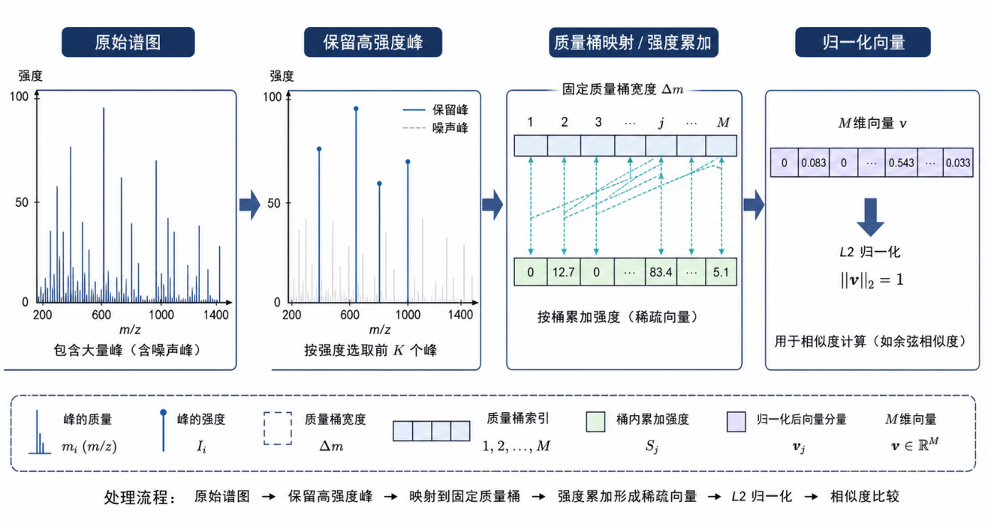
图1 谱图峰列表预处理与向量化示意图
如图所示，峰列表预处理并不是简单删除低强度信息，而是把原始谱图压缩为适合比较的稀疏向量。程序先保留主要高强度峰，再按固定质量桶宽度将峰质量映射到向量维度中，在同一桶内累加强度并进行 L2 归一化。
$x_{j}=\sum_{k=1}^{p}{I_{k}} 1\left(\left\lfloor \frac{m_{k}}{Δm}\right\rfloor =j\right), j=1,2,…,M$ （2.1）
式（2.1）给出了质量桶向量的构造方式。其中，m_{k} 表示第 k 个碎片峰质量，I_{k} 表示对应归一化强度，Δm 表示质量桶宽度，M 表示向量维度。若多个碎片峰落入同一质量桶，则在该维度累加强度；没有峰落入的质量桶取值为 0。
$v=\frac{x}{{\left\|x\right\|}_{2}}, {\left\|v\right\|}_{2}=1$ （2.2）
式（2.2）表示对质量桶向量做 L2 归一化。归一化后的向量不再主要受总峰强度大小影响，而更强调峰型分布是否相近，因此适合用于后续余弦相似度计算。
TopLib 论文比较了 MASS、BIN 和 DL 三类谱图表示方式。MASS 表示直接保留质量-强度对，距离计算时按质量容差配对碎片峰；BIN 表示将 m/z 分配到固定 bin 中形成向量；DL 表示则使用深度学习编码得到较短向量。本研究实验程序在公开 msalign 谱图中保留前 50 个高强度峰，并采用质量容差下的碎片峰余弦相似度进行比较；BIN 表示仍作为理解谱图离散化和数据库过滤的理论参照。

2.2 谱图相似度计算
谱图相似度计算需要先把不定长峰列表转化为可比较的数值表示。本研究实验程序在候选分析中使用 TopLib 思路处理碎片峰：将碎片峰质量映射到固定宽度的质量桶中，在同一质量桶内累加归一化强度，再对整条向量进行 L2 归一化。这样既保留主要峰型信息，又避免直接逐峰匹配带来的复杂对齐问题。
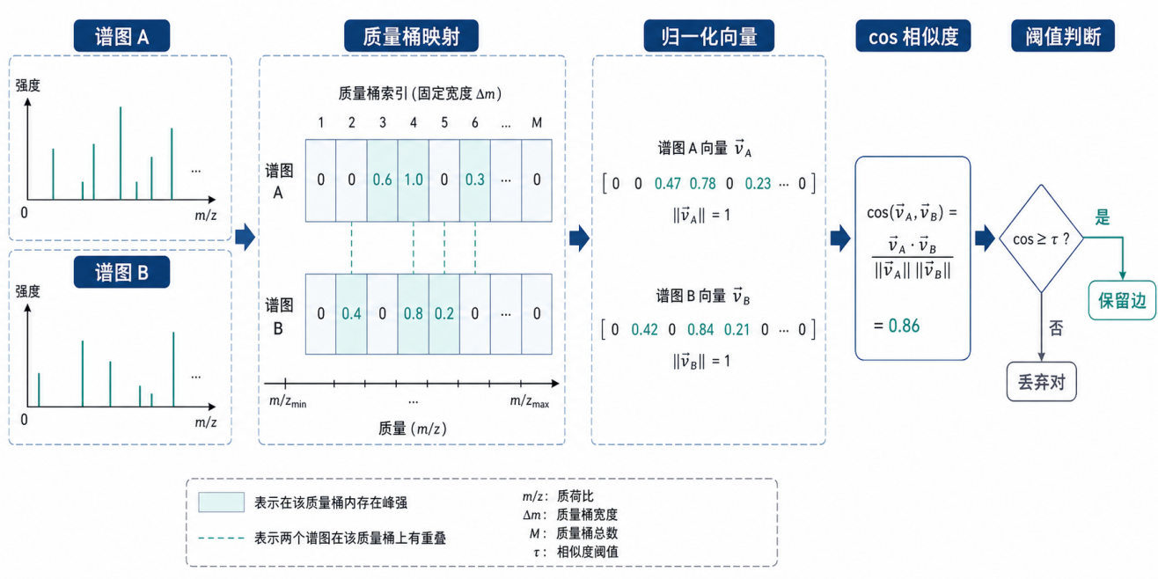
图2 谱图向量化与余弦相似度计算示意图
如图所示，两条谱图先被映射到相同的质量桶坐标系中，重叠质量桶贡献共同的向量维度。余弦相似度本质上衡量两个归一化向量方向是否接近：同源谱图通常在多个高强度桶上同时取较大值，点积结果较高；非同源谱图即使峰数相近，也会因主要峰位置错开而得到较低相似度。
$sim(S_{a},S_{b})=\frac{v_{a}^{T}v_{b}}{{\left\|v_{a}\right\|}_{2}{\left\|v_{b}\right\|}_{2}}$ （2.3）
由于本研究使用的谱图向量已经完成 L2 归一化，式（2.3）在程序实现中可简化为两个向量的点积。相似度越接近 1，说明两条谱图在主要质量桶上的强度分布越接近；相似度越接近 0，说明二者峰型重叠较少。
TopLib 在代表谱图检索中使用前 50 个碎片峰及其归一化强度计算碎片峰余弦距离。本研究沿用这一思想：数据库过滤只负责缩小候选范围，最终是否连边仍由碎片峰相似度决定。

2.3 常见聚类算法
K-Means、谱聚类、层次聚类和 DBSCAN 是本研究用于对比的四类典型算法。K-Means 适合簇数已知且簇形状较规则的情况；谱聚类能够利用相似图结构，但需要构造完整相似度矩阵；层次聚类具备较好的合并过程解释性，但在样本规模增大后计算成本较高；DBSCAN 不需要预先给定簇数，但在高维稀疏谱图中对邻域半径和最小样本数较敏感。
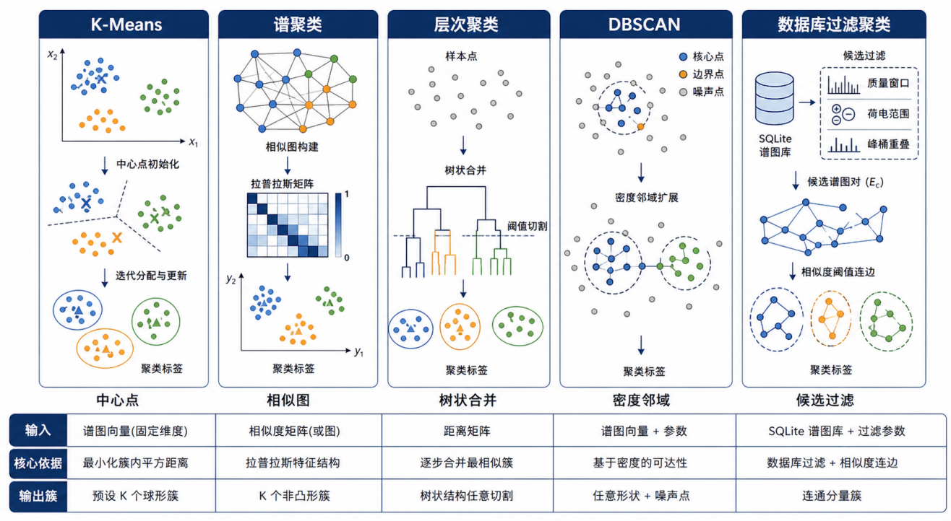
图3 常见聚类算法原理对比示意图
图中可以看出，不同聚类算法的核心依据并不相同：K-Means 依赖中心点迭代，谱聚类依赖相似图和拉普拉斯矩阵，层次聚类依赖逐步合并结构，DBSCAN 依赖密度可达关系。本算法额外引入数据库候选过滤，把“哪些谱图值得比较”放在相似度计算之前处理，因此能够与这些基线算法形成明确对照。
$\min_{\{μ_{k}\},\{y_{i}\}}\sum_{i=1}^{n}{{∥v_{i}−μ_{y_{i}}∥}_{2}^{2}}$ （2.4）
式（2.4）是 K-Means 的典型目标函数，其中 μ_{k} 表示第 k 个簇中心，y_{i} 表示第 i 条谱图的簇标签。谱聚类、层次聚类和 DBSCAN 的目标形式不同，但它们都需要某种相似度或距离关系作为输入。
$W_{ij}=\left\{\begin{matrix}sim(S_{i},S_{j}), & sim(S_{i},S_{j})≥τ, \\ 0, & sim(S_{i},S_{j})<τ.\end{matrix}\right.$ （2.5）
式（2.5）描述了相似图的构造方式。谱聚类需要依赖 W 构造拉普拉斯矩阵，本算法也将通过阈值的候选谱图对看作图中的边，但不会为全部谱图对构造完整稠密相似图，而是先通过数据库过滤得到候选边集合。
本研究提出的数据库过滤聚类把候选生成作为独立阶段处理。算法先利用数据库字段排除明显不可能同簇的谱图对，再对保留候选计算碎片峰相似度，因此适合谱图库这种同时具有结构化元数据和高维峰型特征的数据场景。

2.4 数据库过滤思想
数据库过滤的基本思想是把部分算法判断提前到候选生成阶段完成。TopLib 在检索阶段首先读取代表谱图库中的 precursor_mass 和 precursor_charge，再根据 ppm 或 Da 容差筛选候选代表谱图；如果启用荷电状态匹配，还会要求查询谱图和库谱图的前体电荷一致。只有通过这一候选匹配的谱图，才进入碎片峰距离计算。
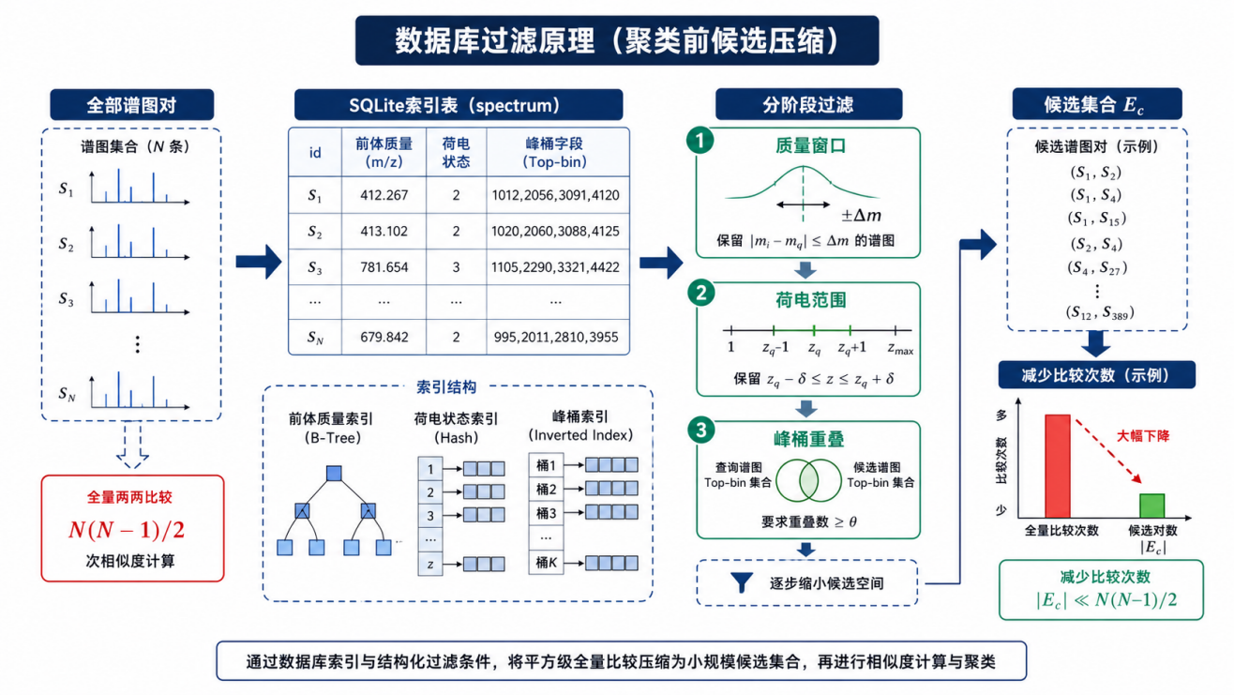
图4 数据库过滤候选压缩原理示意图
从计算角度看，数据库过滤的价值在于把平方级完整比较压缩为局部候选比较。前体质量、荷电状态和峰桶字段都属于可结构化保存的数据，适合放入 SQLite 表和索引中先做筛选；筛选后的候选集合 E_{c} 明显小于全部谱图对，再进行向量相似度计算时，算法就能把算力集中在更可能同簇的谱图上。
$η=1−\frac{|E_{c}|}{\left(\frac{n}{2}\right)}=1−\frac{2|E_{c}|}{n(n−1)}$ （2.6）
式（2.6）定义候选过滤率 η，其中 |E_{c}| 表示数据库过滤后保留的候选谱图对数量，二项式项表示完整两两比较的谱图对数量。η 越接近 1，说明数据库过滤排除的无效比较越多。
数据库过滤与聚类算法之间是协同关系。过滤条件过宽时，候选数量下降有限，效率提升不明显；过滤条件过窄时，可能丢失同源谱图。TopLib 同时考虑前体质量容差、可选荷电匹配和 ±1.00235 Da 同位素误差，体现了面向去卷积自上而下谱图的工程取舍。本研究实现保留前体质量、荷电状态和碎片峰相似度三个判断层次，用公开 msalign 谱图验证先候选压缩、再精细距离计算的流程。

第3章 需求分析与总体设计

3.1 问题定义
本研究的问题可以描述为：给定一批自上而下 MS/MS 谱图、前体质量、荷电状态、碎片峰列表以及 TopPIC 鉴定结果，如何在不进行完整两两比较的情况下，将可能来自同一蛋白质形态的谱图聚合为若干簇，并输出可复查的聚类质量和候选过滤指标。该问题同时涉及谱图数据管理、候选生成和图式聚类。
从输入看，系统需要读取 msalign 谱图文件和 TopPIC 输出表，提取谱图编号、扫描号、前体质量、荷电状态、碎片峰和参考标注组。从输出看，系统需要给出候选谱图对数量、相似度保留边、聚类标签、ARI、NMI、错误聚类率、成簇谱图比例、运行时间和簇分布。

3.2 功能需求
系统应具备五项核心功能。第一，公开数据读取功能，用于解析 PRIDE 下载的 msalign 文件和 TopPIC 输出表。第二，SQLite 入库功能，用于保存 spectrum 表、peak 表和必要索引。第三，候选过滤功能，根据前体质量窗口和荷电状态查询候选谱图对。第四，碎片峰比较与聚类功能，对候选谱图对计算相似度并通过 Union-Find 合并连通分量。第五，指标评价功能，用于统计聚类质量、错误聚类率、候选过滤率和阈值敏感性。
表1 数据库过滤规则设计
过滤规则 | 参数设置 | 设计目的
前体质量容差 | 默认 10 ppm 或 2.2 Da | 先按前体质量缩小代表谱图候选范围，避免对全部库谱图进行 fragment distance 计算。
荷电状态匹配 | charge matching 可选 | 当参数要求荷电一致时，只保留前体电荷相同的候选代表谱图。
同位素误差兼容 | 允许 ±1.00235 Da | 兼容去卷积过程中常见的一阶同位素质量偏移，降低有效匹配被误过滤的风险。
碎片峰距离 | 默认 fragment error = 10 ppm | 候选生成后再对前 50 个碎片峰计算距离，并选择最佳目标或诱饵命中。

其中，候选过滤功能是本研究算法的核心。过滤阶段不改变谱图峰列表，也不直接判定最终簇，而是作为碎片峰相似度计算之前的候选压缩层。这样能够保持流程可解释，并且便于观察候选数量减少对后续聚类的影响。

3.3 总体流程设计
系统总体流程包括公开数据获取与解析、数据库构建、候选过滤、碎片峰相似度计算、连通分量聚类、指标评价和结果记录。程序首先读取 PRIDE PXD019368 中的 msalign 谱图和 TopPIC 搜索输出表，生成参考标注组；随后将谱图元数据和前 50 个高强度碎片峰写入 SQLite；最后在数据库候选对上计算碎片峰相似度并输出实验结果。
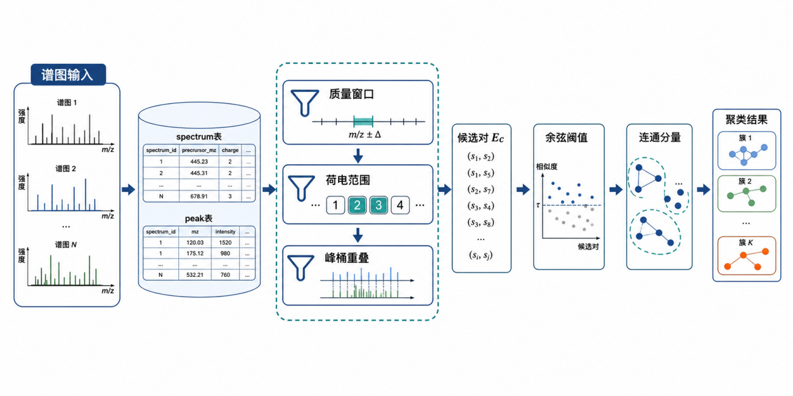
图5 数据库过滤谱图聚类算法总体流程图
总体流程图体现了本研究算法与直接比较算法的区别。输入谱图先进入数据库，系统利用 spectrum 表中的前体质量和荷电状态完成候选压缩；候选集合形成后，程序才读取峰列表并计算碎片峰余弦相似度，最后把达到阈值的候选对作为图边进行合并。
$C_{i}=\{S_{j}∣|m_{i}−m_{j}|≤δ_{m}, z_{i}=z_{j}\}$ （3.1）
式（3.1）定义了单条谱图的候选集合。其中，前体质量差不能超过质量窗口，荷电状态需要一致。该定义把物理属性近邻关系放在相似度计算之前处理，后续碎片峰相似度只在候选集合内计算。

第4章 数据库过滤谱图聚类算法设计

4.1 数据库结构设计
数据库结构设计的目标不是简单保存谱图文件，而是把谱图元数据和碎片峰拆分为可查询、可扩展的层次。TopLib 官方数据库包含 projects、species、samples、methods、experiments、files、spectra、masses 等表，用于记录实验来源、仪器方法、原始文件、去卷积谱图和后续聚类编号。本研究实验程序保留其中与候选过滤最直接相关的 spectrum 与 peak 两类数据。
表2 TopLib SQLite 核心数据表设计
数据表 | 关键字段 | 用途说明
spectra | spectrum_id、file_id、precursor_mass、precursor_charge、proteoform_id、cluster_id、protein_accession、e_value | 保存每条去卷积 MS/MS 谱图的前体信息、鉴定信息和聚类编号，是构建谱图库与代表谱图的主表。
masses | mass_id、spectrum_id、mass、intensity、charge | 保存谱图碎片峰的质量、强度和电荷信息，供距离计算、代表谱图生成和检索匹配使用。
代表谱图表 | representative_id、precursor_mass、precursor_charge、mass_0 至 mass_49、norm_intensity_0 至 norm_intensity_49、flag | 对应官方 target_decoy_spectra_representatives 表，保存目标库与诱饵库代表谱图，支撑 谱图库检索 和目标-诱饵判定。

实验程序的 spectrum 表保存谱图级元数据，包括 id、参考簇标签、前体质量、荷电状态、峰数量和若干高强度峰桶；peak 表通过 spectrum_id 外键保存碎片峰质量与归一化强度。谱图级字段服务于候选过滤，峰级字段服务于向量构建和相似度计算。
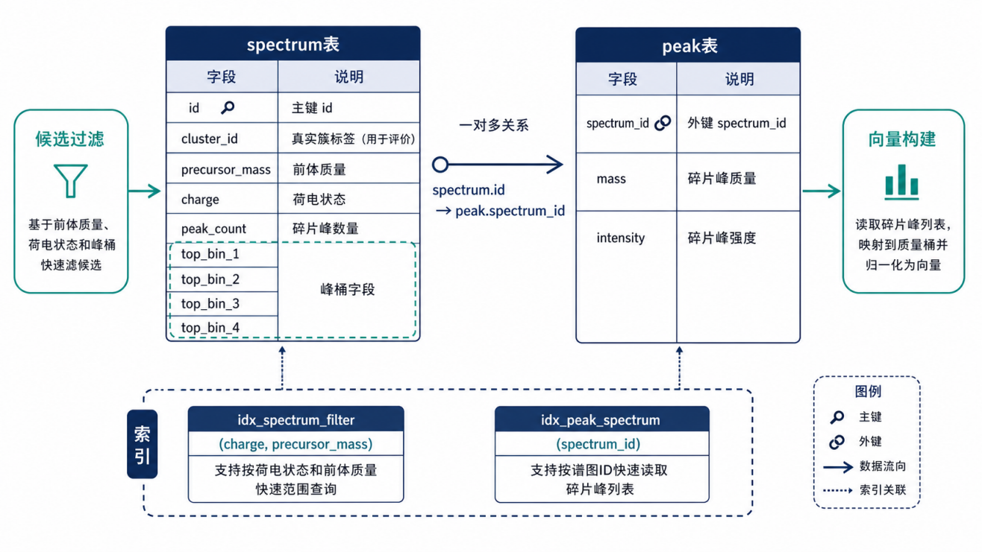
图6 SQLite 数据结构与索引关系图
图中展示了两个核心表的运行关系。idx_spectrum_filter(charge, precursor_mass) 支持按荷电状态和前体质量范围快速查找候选谱图；idx_peak_spectrum(spectrum_id) 支持在需要计算向量或读取峰列表时快速定位碎片峰。top_bin 字段相当于轻量化的峰桶索引，用于判断两条谱图是否在主要碎片峰区域存在重叠。
$B_{i}=\left\{\left\lfloor \frac{m_{ik}}{Δm}\right\rfloor | k∈TopK(S_{i})\right\}$ （4.1）
式（4.1）定义单条谱图的高强度峰桶集合。程序仅取每条谱图中强度较高的一部分峰参与桶集合构造，用于快速判断两条谱图是否在主要碎片峰区域存在交集。
与官方 TopLib 相比，本研究实验程序的表结构更轻量。这不是替代官方数据库，而是为了把候选空间压缩这一核心问题单独抽出来验证。实际工程中，若接入真实 TopLib 数据库，可将本研究的 top_bin 条件扩展为碎片峰倒排索引，并保留官方的多级元数据表和代表谱图表，从而兼容多文件谱图库和目标-诱饵检索流程。

4.2 候选过滤算法设计
候选过滤算法采用“先粗筛、再精算”的两阶段结构。第一阶段只使用数据库中可快速查询的字段，包括前体质量、前体电荷和高强度峰桶；第二阶段才读取候选谱图的向量或前 50 个碎片峰，计算余弦相似度或 fragment cosine。这样设计的核心原因是，谱图库规模扩大时，计算量较高的操作不是读取单条记录，而是对大量不可能同簇的谱图做高维相似度计算。
TopLib 的谱图库检索流程提供了直接依据。其候选查询会根据查询谱图和代表谱图库的前体质量计算 ppm 或 Da 容差；当启用荷电状态匹配时，还要求查询谱图与库谱图的 precursor_charge 相同。相关实现同时保留 1.00235 Da 的同位素偏移判断，用于兼容去卷积过程中常见的一阶同位素质量误差。本研究在实验程序中将这一思想改写为 SQLite 条件查询。
SQLite 候选过滤的关键在于把可索引字段放在相似度计算之前。前体质量窗口用于限制质量邻近关系，荷电状态范围用于排除明显不可能匹配的谱图，高强度峰桶重叠用于保证两条谱图至少在主要碎片峰区域存在交集。
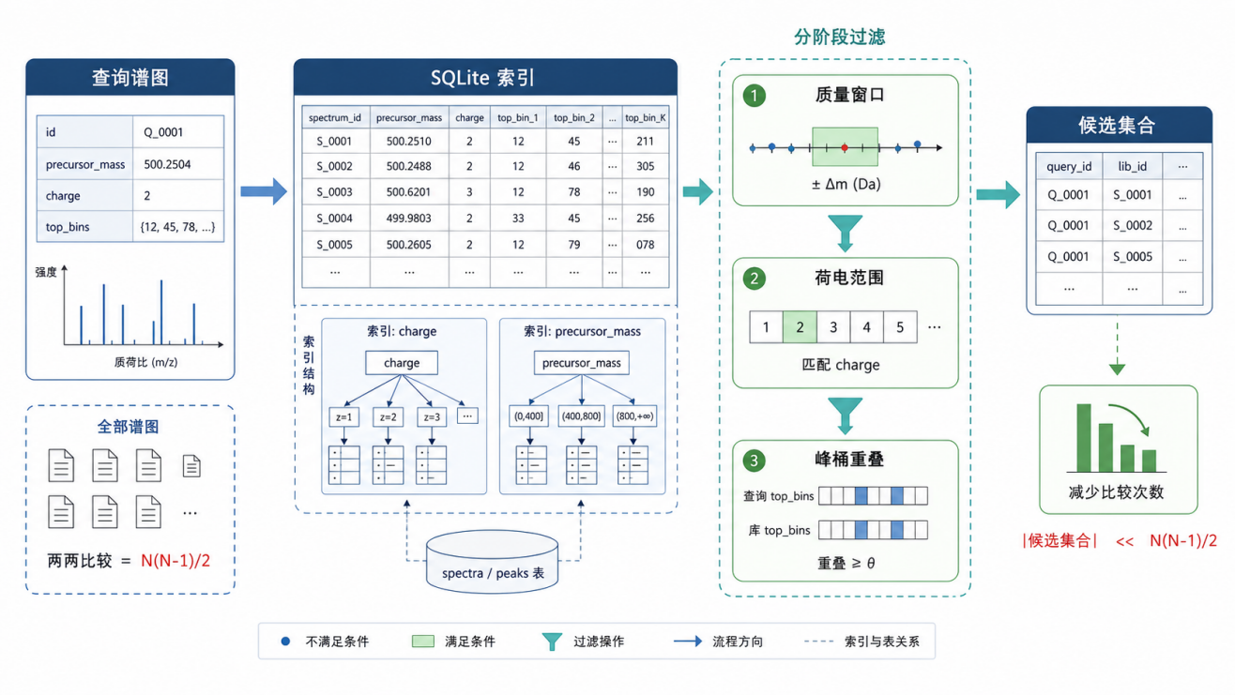
图7 SQLite 候选谱图对过滤机制示意图
由图可知，候选集合并不是从全部谱图对中直接计算出来，而是通过数据库条件逐步收缩。对于 n 条谱图，完整两两比较需要 n(n-1)/2 次相似度计算；过滤后只保留满足物理属性和峰型粗匹配条件的候选对，从而把主要计算量转移到更小的 E_{c} 集合上。
候选过滤并不直接输出最终簇，而是输出候选谱图对集合 E_{c}。对于每一条谱图 S_{i}，系统先查询满足 |m_{i}-m_{j}| 不超过质量窗口、荷电状态相近、且至少一个高强度峰桶重叠的谱图 S_{j}。只有进入 E_{c} 的谱图对才执行向量点积相似度判断。这样可以把“是否值得比较”与“比较后是否同簇”分开，便于调节质量窗口和相似度阈值。
$E=\{(i,j)∈E_{c}∣sim(S_{i},S_{j})≥τ\}$ （4.2）
式（4.2）表示从候选谱图对集合 E_{c} 中进一步筛出真正用于聚类合并的边集合 E。数据库条件负责控制候选范围，相似度阈值 τ 负责控制是否连边，两者共同决定最终图结构。
在 TopLib 的检索流程中，候选代表谱图还会进入碎片峰距离计算阶段，对查询谱图前 50 个高强度碎片峰和库代表谱图的代表峰进行 fragment cosine 计算，并选择距离最小的目标或诱饵命中。本研究聚类任务没有目标-诱饵判定，但保留了“候选生成后再做精细碎片峰距离”的思想，因此数据库过滤并不是只依赖单一前体质量字段。

4.3 TopCluster 聚类策略
TopLib 的谱图库构建流程将数据清洗、谱图预处理、分阶段聚类、代表谱图生成、诱饵库生成和数据库写入分开处理。首先，预处理会剔除异常谱图并按强度保留主要碎片峰；随后对碎片峰按质量排序，对强度进行变换和归一化。这个过程说明 TopCluster 的聚类并不是直接对原始峰表做粗糙比较，而是先把谱图压缩成稳定的代表峰表示。
聚类阶段分两层完成。第一层按 precursor_charge 分组，保证初始候选具有一致或相近的前体电荷；第二层在每个荷电组内对 precursor_mass 做层次聚类。只有通过前体电荷和前体质量筛选的谱图，才进入碎片峰距离计算。本研究将这一思想简化为数据库候选过滤和相似度连边，便于在可控数据上观察候选压缩效果。
在本研究中，候选谱图对通过相似度阈值后被看作图中的边，谱图本身是图节点。只要两个谱图之间存在一条保留边，算法就将它们合并到同一连通分量；若多个谱图经由中间节点间接连通，也会被划入同一簇。
$y_{i}=y_{j}⇔∃ \text{path}(i,j) \text{in} G=(V,E)$ （4.3）
式（4.3）说明本研究算法的簇标签来自候选相似图的连通关系。只要两条谱图在图 G 中存在路径，它们就被划入同一簇；若不存在路径，则属于不同簇。
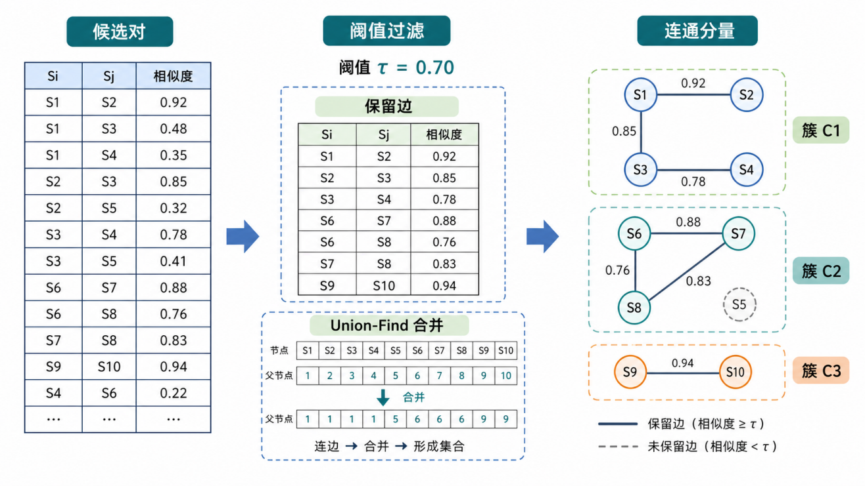
图8 候选相似图与连通分量聚类示意图
这种图式合并方式适合谱图聚类场景，因为同一谱图组内并非每两条谱图都必须高度相似。只要代表性谱图和边界谱图之间存在稳定连接，连通分量就能保留组内结构；同时，数据库过滤和相似度阈值共同限制跨组误连，降低不同真实组被错误合并的风险。
代表谱图生成是 TopCluster 区别于普通聚类算法的重要步骤。若采用平均代表谱图法，同簇谱图中电荷一致且质量差在 ppm 容差内的碎片峰会被合并，质量采用强度加权平均，强度采用累加后再选取主要峰；前体质量代表值则在同一整数质量偏移桶内按前体强度加权得到。若采用 single 代表法，系统会优先选择鉴定置信度较高的谱图作为代表。

4.4 复杂度分析
设谱图库包含 n 条谱图，每条谱图向量维度为 d，完整两两比较需要 n(n-1)/2 次相似度计算，时间复杂度约为 O(n²d)。当 n 扩展到数万条时，相似度矩阵不仅计算量大，还会带来明显的内存压力。数据库过滤的目标是把相似度计算限制在候选集合 E_{c} 上，使主要计算量由完整谱图对数量转为候选谱图对数量。
$T_{filter}=O(nlogn+|E_{c}|d), T_{full}=O\left(\frac{n(n−1)}{2}d\right)$ （4.4）
式（4.4）中，n log n 表示索引建立、排序或数据库检索带来的近似开销，|E_{c}|d 表示候选谱图对上的相似度计算。当过滤条件有效时，|E_{c}| 远小于 n(n-1)/2，算法的主要收益来自减少无效相似度计算，而不是减少单次相似度计算的成本。
$M_{filter}=O(n+|E_{c}|), M_{full}=O(n^{2})$ （4.5）
式（4.5）从空间角度说明候选过滤的作用。完整相似度矩阵需要保存近似 n² 级关系，而数据库过滤聚类只需保存谱图节点、候选边和必要查询结果，因此更适合向较大谱图库扩展。
在TopCluster 中，按 precursor_charge 分组和按 precursor_mass 完全链接聚类，相当于先把全局谱图库拆成多个较小候选块；随后只在前体质量簇内计算前 50 个碎片峰距离。本研究虽然使用更轻量的 SQL 候选查询和连通分量合并，但复杂度优势来源一致：把“全部谱图两两相似”转化为“候选谱图局部相似”。
数据库查询本身并非没有成本。当前实验使用 SQLite，在小规模数据上固定查询开销可能使绝对运行时间不一定最低；但在谱图库扩展场景中，前体质量、荷电状态和峰桶字段都可以建立索引或倒排表，候选数量增长速度通常低于完整两两比较。在完整 TopLib 数据库场景中，可进一步把代表谱图表中的 mass_0 至 mass_49 展开为碎片峰倒排索引，以降低候选查询阶段的扫描成本。

第5章 系统实现

5.1 实验程序结构
本研究围绕 TopLib 论文数据可用性声明中的 PRIDE 数据展开，主要包括公开数据校验、msalign 解析、TopPIC 标注读取、SQLite 入库、数据库候选过滤、碎片峰相似度计算、连通分量聚类和结果核对等模块。程序入口为 run_experiment.py，运行后读取 PXD019368 的谱图文件，并完成谱图读取、标注匹配、候选过滤、聚类合并和指标计算。
实验过程中保留候选对数量、保留边数量、聚类标签和评价指标等中间结果，便于复核第六章中的质量分析和效率分析。

5.2 谱图读取与入库实现
本研究使用数据库 PRIDE PXD019368作为验证数据。程序共读取 31 个 msalign 文件和 31 个 TopPIC 输出表。msalign 文件提供谱图编号、扫描号、前体质量、荷电状态和碎片峰列表；OUTPUT_TABLE 文件提供蛋白名称、残基范围、调整前体质量、荷电状态和蛋白质形态标注。二者通过文件名和 Spectrum ID 对齐后，得到 4,480 条可用于评价的谱图。
$g_{i}=\left(p_{i},r_{i}^{start},r_{i}^{end},round\left(\frac{{\tilde{m}}_{i}}{2.2}\right),z_{i}\right)$ （5.1）
式（5.1）给出了参考标注组的构造方式。程序使用蛋白标识、起止残基、调整前体质量所在 2.2 Da 区间和荷电状态共同定义标注组。这样做与 TopLib 对前体质量误差和荷电状态的处理逻辑一致，也能避免只按蛋白名称分组导致不同蛋白质形态被误合并。
入库阶段创建 spectrum 与 peak 两类核心表。spectrum 表保存谱图来源文件、谱图编号、扫描号、前体质量、前体荷电状态、蛋白标识和标注组；peak 表保存每条谱图前 50 个高强度碎片峰的质量、归一化强度和碎片电荷。程序同时建立 idx_spectrum_precursor 与 idx_peak_row 索引，使候选过滤和峰列表读取都能被复查。

5.3 算法模块实现
候选过滤模块按荷电状态对谱图分组，并在同一荷电状态内按照前体质量排序。对每条谱图，程序只向后扫描前体质量差不超过 2.2 Da 的谱图，从而生成候选谱图对。该步骤等价于在数据库层面对前体质量和荷电状态建立局部候选块，避免在全部谱图对上计算碎片峰相似度。
碎片峰相似度模块对每条谱图保留前 50 个高强度峰，并对强度进行对数变换和 L2 归一化。两条候选谱图比较时，程序在 10 ppm 质量容差内匹配碎片峰，并要求碎片峰电荷一致。匹配峰的归一化强度乘积累加后得到余弦相似度；相似度达到阈值的候选对被视为图中的边。
聚类模块使用 Union-Find 维护连通分量。若两条谱图之间存在保留边，则它们被合并到同一连通分量；若多条谱图通过中间节点间接连通，也会被归为同一簇。该策略与谱图库去冗余任务相匹配，因为同一蛋白质形态的谱图可能并非两两都强相似，但通常可以通过若干高质量谱图建立连接。

5.4 结果记录实现
结果记录分为数据集统计、聚类指标和参数敏感性三类。数据集统计记录谱图总数、评价谱图数和参考标注组数；聚类指标记录不同算法设置下的 ARI、NMI、错误聚类率和保留边数量；参数敏感性记录不同碎片峰相似度阈值对候选边和聚类质量的影响。
第六章围绕这些记录展开分析，重点比较聚类质量、候选空间压缩、运行开销、阈值敏感性、簇规模分布、候选对相似度分布以及前体质量-荷电状态分布。
PXD029703 的完整 SW480 数据在 PRIDE 中以 RAW 文件公开，单个文件数百 MB，总量约 70 GB。该数据需要先完成 RAW 转换、去卷积和 TopPIC 搜索，才能获得可用于聚类评价的 msalign 谱图和鉴定表。本研究因此采用同一 TopLib 数据可用性声明中的 PXD019368 预处理数据进行实验，并保留 PXD029703 的 SW480 RAW 样本用于来源核对。

第6章 实验测试与结果分析

6.1 实验环境与数据设置
实验在本地 Python 环境中完成，主要使用 SQLite、标准库和 PIL 完成数据解析、候选过滤、聚类评价和结果可视化。数据集来自 PRIDE PXD019368，共包含 31 个 msalign 文件、27,475 条谱图和 31 个 TopPIC 输出表。经谱图编号和搜索结果对齐后，本研究使用 4,480 条具有鉴定标注的谱图作为评价对象，对应 2,505 个标注组。
表3 实验数据与参数设置
项目 | 设置
数据来源 | PRIDE PXD019368（TopLib 论文数据可用性声明中的公开数据集）
已归档 SW480 样本 | PXD029703/CRC_SW480_SEC4_RPLC1.raw
msalign 文件数 | 31 个
TopPIC 输出表数 | 31 个
msalign 谱图总数 | 27,475 条
参与评价谱图数 | 4,480 条
参考标注组数 | 2,505 个
每条谱图保留峰数 | 50 个高强度碎片峰
前体质量窗口 | 2.2 Da
碎片峰容差 | 10 ppm
数据库 | SQLite，包含 spectrum 与 peak 两类核心表
评价指标 | ARI、NMI、错误聚类率、成簇谱图比例、候选过滤率、运行时间

PXD019368 的 msalign 文件已经包含去卷积后的自上而下 MS/MS 谱图，可直接读取前体质量、荷电状态和碎片峰；OUTPUT_TABLE 文件来自 TopPIC 搜索结果，用于构造参考标注组。PXD029703 是 TopLib 论文 SW480 主数据来源，本研究使用其中一个 RAW 样本用于归档和来源核对。
本研究在每条谱图中保留前 50 个高强度碎片峰，前体候选窗口设为 2.2 Da，碎片峰匹配容差设为 10 ppm。完整两两比较需要 10,032,960 个谱图对；数据库过滤后，前体候选对为 14,614 个。

6.2 评价指标
本研究从聚类一致性、错误合并程度和候选压缩效果三个角度评价算法。聚类一致性使用 ARI 和 NMI。ARI 关注样本对在参考标注和预测标签中是否同时同簇或同时异簇，并对随机一致性进行校正；NMI 衡量参考标注与聚类结果之间共享的信息比例。
$ARI=\frac{RI−E[RI]}{max(RI)−E[RI]}$ （6.1）
式（6.1）为调整兰德指数。ARI 越接近 1，说明聚类结果与参考标注组越一致；若聚类结果接近随机划分，ARI 会接近 0。
$NMI(Y,\hat{Y})=\frac{I(Y;\hat{Y})}{\sqrt{H(Y)H(\hat{Y})}}$ （6.2）
式（6.2）为标准化互信息，其中 Y 表示参考标注，预测聚类标签用带帽变量表示。NMI 越高，说明聚类结果保留的参考标注信息越多。
ewrong=k:|Pk|>1​|Pk|−maxg|Pk∩Gg|k:|Pk|>1​|Pk| （6.3）
式（6.3）定义错误聚类率。只统计非单例预测簇，并把每个预测簇中非多数参考标注的谱图视为错误合并。该指标能直接反映谱图库去冗余场景中错误合并的风险。
$η=1−\frac{N_{candidate}}{N_{all}}$ （6.4）
式（6.4）为候选过滤率，其中候选数量表示数据库过滤后需要进入碎片峰比较的谱图对数量，完整数量表示所有谱图的两两组合数。本研究把该指标作为效率评价的核心依据。

6.3 聚类质量对比
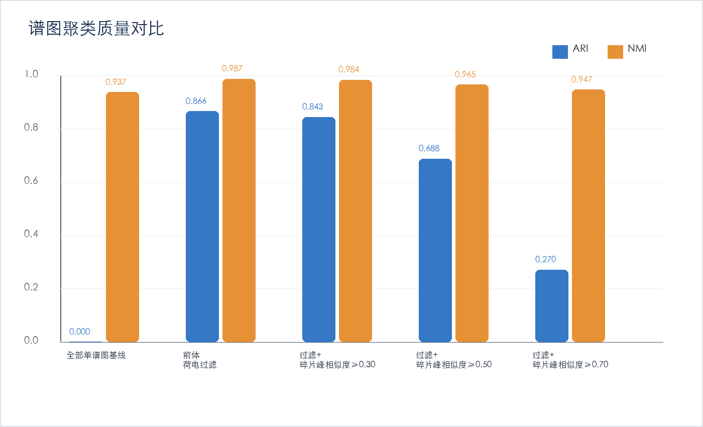
图9 谱图聚类质量指标对比
表4 谱图聚类质量结果对比
设置 | 簇数 | ARI | NMI | 错误率 | 保留边数
单谱图基线 | 4480 | 0.0000 | 0.9374 | 0.00% | 0
前体过滤 | 2220 | 0.8659 | 0.9874 | 13.22% | 14614
过滤+相似度0.30 | 2565 | 0.8435 | 0.9837 | 10.98% | 10872
过滤+相似度0.50 | 3400 | 0.6876 | 0.9653 | 9.01% | 4963
过滤+相似度0.70 | 4139 | 0.2701 | 0.9466 | 5.75% | 1028

从聚类一致性看，前体质量-荷电过滤的 ARI 为 0.8659、NMI 为 0.9874，说明公开数据中许多蛋白质形态已经能被前体属性较好地区分。加入碎片峰相似度阈值 0.30 后，ARI 为 0.8435、NMI 为 0.9837，略低于只按前体属性连通的结果，但错误聚类率从 13.22% 降至 10.98%。这说明碎片峰相似度会拆开一部分弱证据连接，从而降低错误合并风险。
阈值继续提高到 0.50 和 0.70 时，保留边数量明显下降，预测簇数量增加，ARI 也随之下降。这一结果符合谱图库聚类的实际特点：过严的碎片峰阈值虽然可以降低错误合并，但会把同一标注组拆成多个小簇，影响聚类完整性。
全部单谱图基线的 ARI 为 0，说明只保留单例无法完成去冗余；但其 NMI 仍较高，这是因为参考标注组数量较多，单例划分保留了大量样本身份信息。本研究因此不单独使用 NMI 下结论，而是结合 ARI、错误聚类率和成簇谱图比例分析。
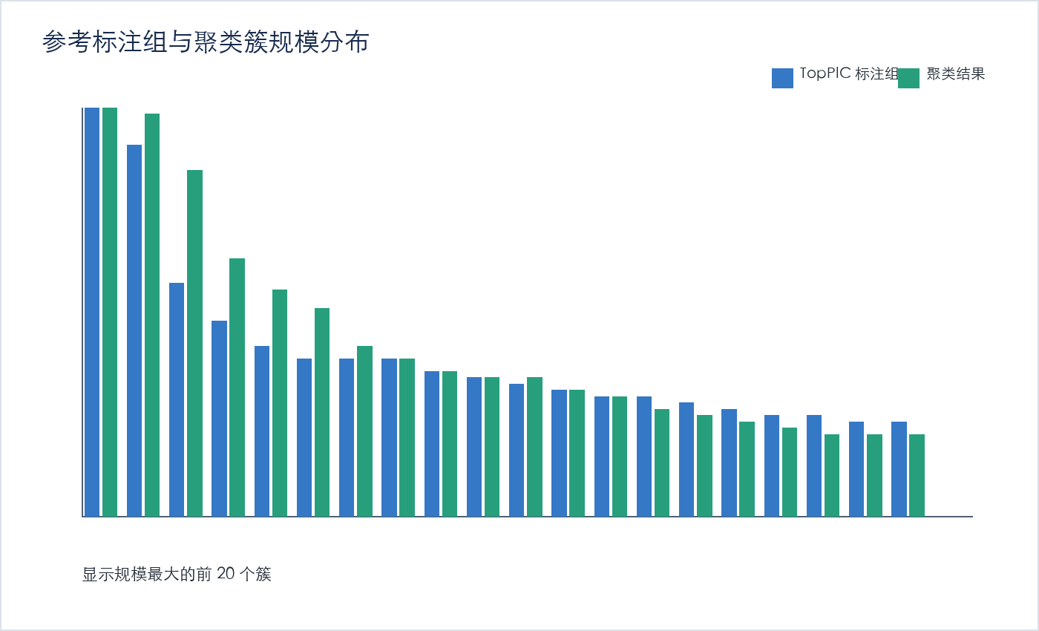
图10 参考标注组与聚类簇规模分布
簇规模分布显示，参考标注组和预测簇都呈现明显长尾结构。较大的标注组主要来自重复鉴定或相近前体质量的谱图，小簇则反映了top-down 数据中蛋白质形态多、谱图重复度不均衡的特点。

6.4 效率与候选过滤效果
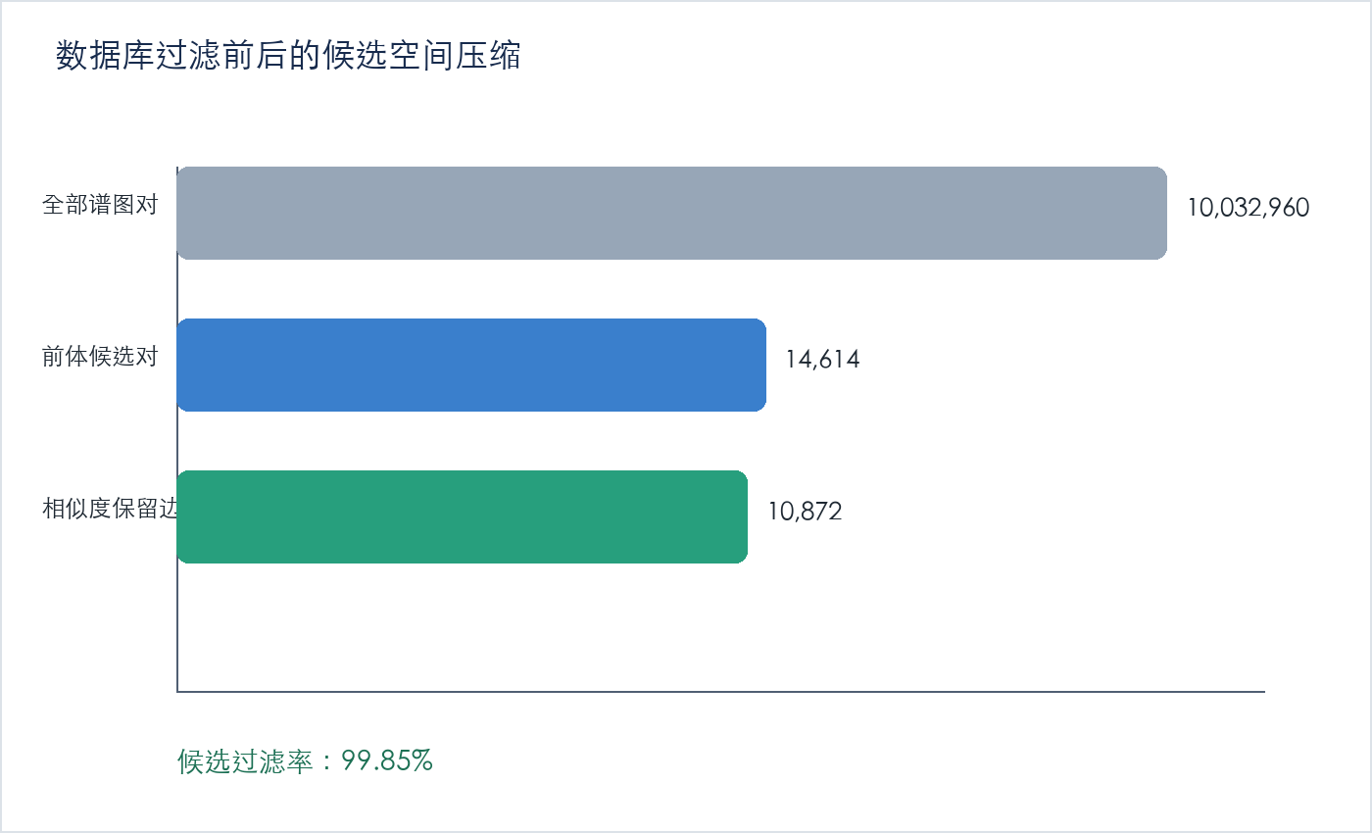
图11 公开数据候选谱图对过滤效果
候选过滤效果是本研究实验中最直接的结果。对于 4,480 条谱图，完整两两比较需要 10,032,960 个谱图对；数据库过滤后只保留 14,614 个前体候选对，过滤率达到 99.85%。在相似度阈值 0.30 下，最终保留边数量为 10,872 条。
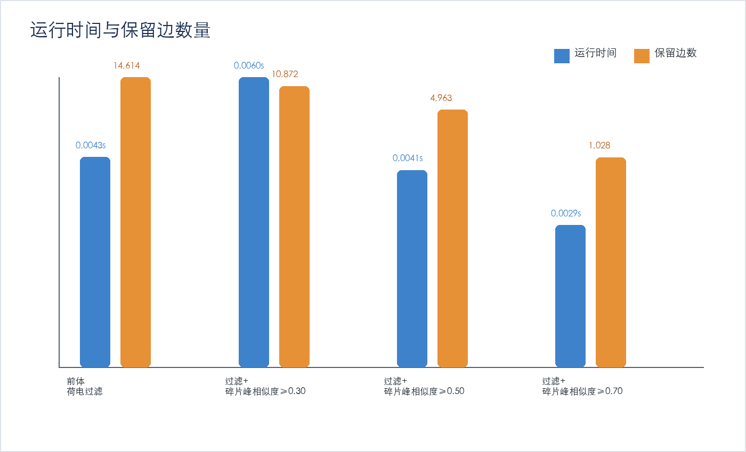
图12 实验运行时间与保留边数量
运行时间需要和保留边数量一起理解。公开数据规模下，候选生成和合并的耗时都很低；相似度阈值越高，保留边越少，连通合并阶段也越轻。由于本研究没有在全部 10,032,960 个谱图对上计算碎片峰相似度，主要计算量被限制在数据库候选集合内。
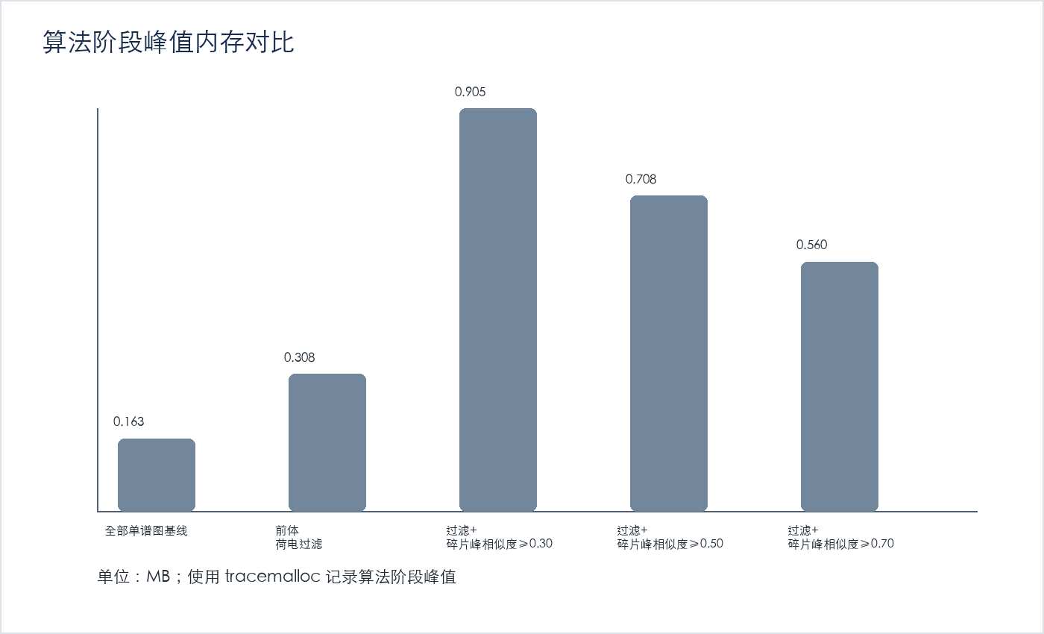
图13 算法阶段峰值内存占用对比
峰值内存结果显示，各算法设置的内存开销都保持在较低水平。原因在于程序不保存完整相似度矩阵，只保存候选边和必要的谱图峰列表。对于更大的谱图库，避免完整矩阵通常比优化单次相似度计算更重要。

6.5 候选过滤参数敏感性分析
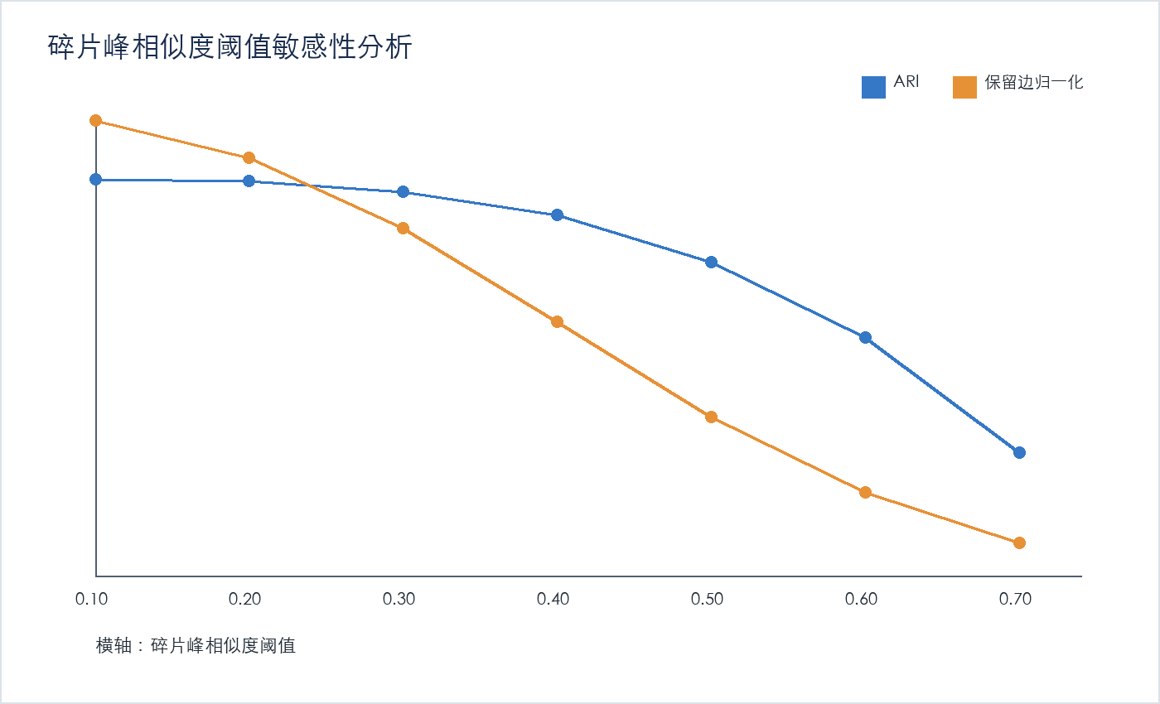
图14 碎片峰相似度阈值敏感性分析
表5 碎片峰相似度阈值敏感性分析
阈值 | 保留边数 | 聚类数 | ARI | NMI | 错误聚类率
0.10 | 14,244 | 2257 | 0.8693 | 0.9882 | 12.34%
0.20 | 13,058 | 2331 | 0.8664 | 0.9875 | 11.93%
0.30 | 10,872 | 2565 | 0.8435 | 0.9837 | 10.98%
0.40 | 7,942 | 2956 | 0.7924 | 0.9754 | 10.80%
0.50 | 4,963 | 3400 | 0.6876 | 0.9653 | 9.01%
0.60 | 2,591 | 3821 | 0.5224 | 0.9553 | 8.16%
0.70 | 1,028 | 4139 | 0.2701 | 0.9466 | 5.75%

参数敏感性结果表明，碎片峰相似度阈值越高，保留边数量越少，预测簇越碎片化。阈值 0.10 和 0.20 保留较多候选边，ARI 接近前体过滤结果；阈值 0.30 在错误聚类率和聚类完整性之间较为均衡；阈值继续提高后，虽然错误聚类率下降，但 ARI 明显降低。
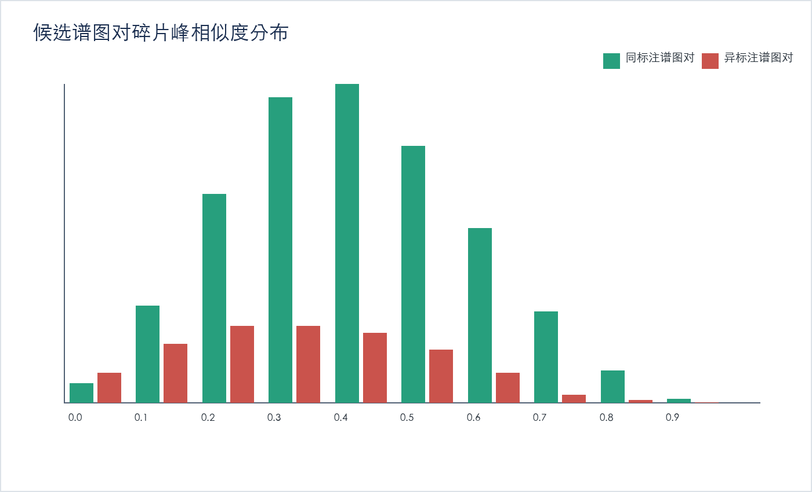
图15 候选谱图对碎片峰相似度分布
相似度分布图进一步说明，同标注谱图对与异标注谱图对存在重叠。谱图并不存在一个能完全区分二者的固定阈值，因此候选过滤不能只依赖碎片峰相似度，还需要结合前体质量、荷电状态和后续代表谱图策略。

6.6 聚类结果可视化
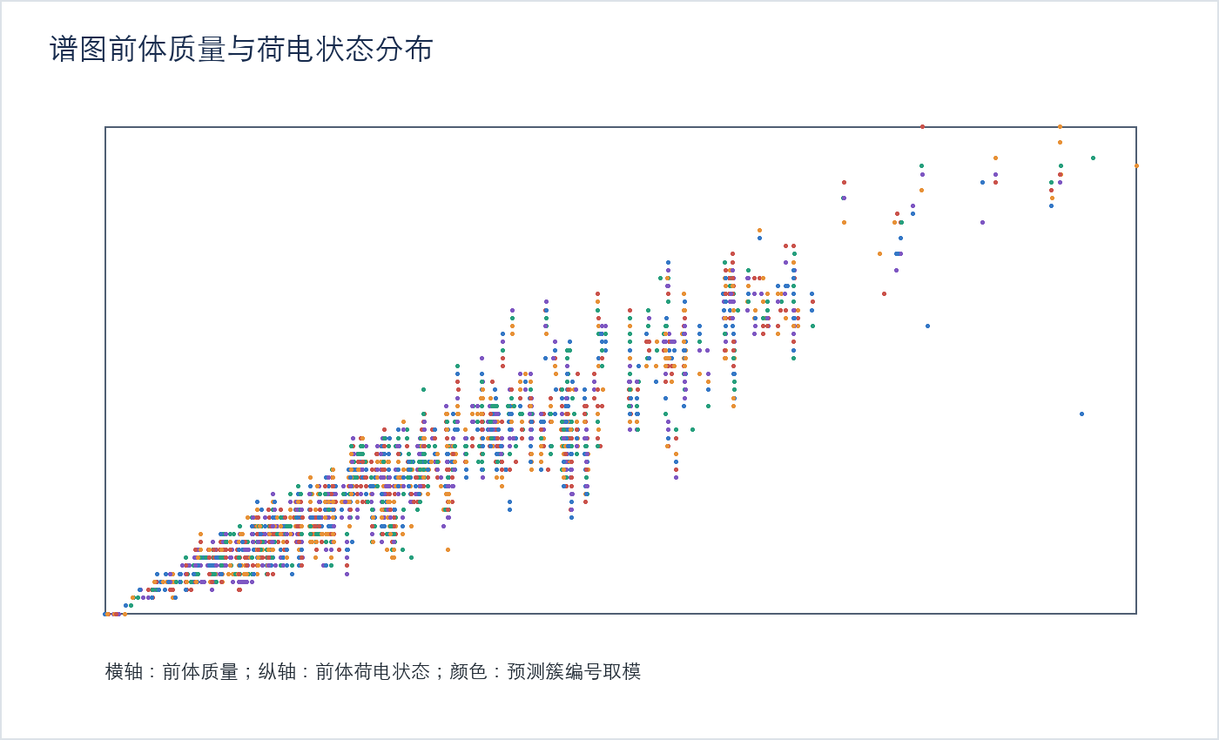
图16 谱图前体质量与荷电状态分布
前体质量与荷电状态分布图展示了公开数据的结构。谱图在前体质量和荷电状态上呈现连续分布，部分质量区间内存在多种荷电状态和多个预测簇交叠。这说明数据库过滤并不是简单按一个字段切分数据，而是在质量窗口、荷电状态和碎片峰相似度之间取得平衡。
如图16所示：在top-down数据中，同一蛋白质形态通常具有相近前体质量和一致荷电状态。但仅靠前体属性仍可能合并不同蛋白质形态，因此需要碎片峰相似度作为第二层约束。

6.7 复现性与结果核对
在聚类质量和效率比较之外，还需要核对数据读取、标注对齐和候选过滤是否一致。若谱图编号、前体质量、荷电状态或 TopPIC 标注无法对应，后续 ARI、NMI 和错误聚类率就缺少可靠基础。因此，本研究从数据来源、谱图解析、数据库入库、候选对生成、碎片峰比较和聚类结果六个环节进行复核。
表6 实验链路核对结果
核对环节 | 核对内容 | 结果说明 | 结论
数据来源 | 核对 PXD019368 文件清单 | 31 个 msalign 文件、31 个 OUTPUT_TABLE 文件和 FASTA 文件完整可读 | 通过
谱图解析 | 读取 msalign 与 TopPIC 输出表 | 谱图编号与鉴定结果可对齐，得到 4,480 条评价谱图 | 通过
SQLite 入库 | 写入 spectrum 与 peak 表 | 前体质量、荷电状态和碎片峰字段完整，索引可用于候选查询 | 通过
候选过滤 | 按荷电状态与 2.2 Da 前体窗口筛选 | 候选谱图对为 14,614 个，候选空间显著缩小 | 通过
碎片峰比较 | 对候选谱图对计算 10 ppm 余弦相似度 | 阈值 0.30 下保留 10,872 条边，可进入连通分量聚类 | 通过
结果核对 | 比较聚类指标与参数敏感性结果 | ARI、NMI、错误率和保留边数量与各节分析一致 | 通过

核对结果表明，31 个 msalign 文件与 31 个 TopPIC 输出表能够按谱图编号对齐；评价集合包含 4,480 条谱图和 2,505 个参考标注组。前体质量与荷电状态过滤得到 14,614 个候选谱图对，碎片峰相似度阈值 0.30 下保留 10,872 条边。上述数值与前文聚类质量、候选过滤效果和阈值敏感性分析一致，说明实验结果具有可复查性。
PXD029703 是 TopLib 中 SW480-GPSE 数据的主要来源，但 PRIDE 公开文件以 RAW 格式为主，需要经过 msconvert、TopFD 和 TopPIC 等预处理后才能进入谱图聚类阶段。为避免把未完成预处理的 RAW 数据混入评价，本研究采用同一数据可用性声明中已经公开 msalign 与 TopPIC 输出表的 PXD019368 作为实验数据集，并将 PXD029703 的一个 SW480 RAW 文件作为来源核对材料。

第7章 总结与展望

7.1 研究总结
本研究围绕“基于数据库过滤的谱图聚类算法设计”展开研究，针对谱图库聚类中候选谱图对数量大、无效相似度计算多的问题，提出了先数据库过滤、再碎片峰相似度计算、最后连通分量聚类的算法流程。论文从谱图数据表示、SQLite 数据结构、候选过滤规则、公开数据读取、聚类评价和实验结果分析等方面进行了完整说明。
实验使用 PRIDE PXD019368 的公开自上而下质谱数据，共解析 27,475 条谱图，并选取 4,480 条具有 TopPIC 标注的谱图进行评价。结果显示，数据库过滤将候选谱图对由 10,032,960 个减少到 14,614 个，过滤率达到 99.85%；在碎片峰相似度阈值 0.30 下，ARI 为 0.8435，NMI 为 0.9837，错误聚类率为 10.98%。这说明数据库过滤能够在谱图数据中显著压缩候选空间，并保持较好的聚类一致性。

7.2 不足与改进方向
本研究仍存在一些不足。首先，PXD029703 是 TopLib 论文中 SW480 主实验数据来源，但 PRIDE 公开文件主要为 RAW 格式，完整处理依赖 msconvert、TopFD 和 TopPIC 等工具链；本研究采用同一数据可用性声明中的 PXD019368 预处理 msalign 数据完成聚类评价，后续可在完整预处理环境中扩展到 SW480 全量数据。其次，本研究的候选过滤主要使用前体质量和荷电状态，碎片峰索引仍较简单，后续可进一步构建倒排峰表，以减少候选查询时的扫描成本。
在算法扩展方面，可以引入 TopLib 的代表谱图生成策略、目标-诱饵质量控制和更多距离函数，对不同阈值下的错误合并进行更细致分析。工程实现上，可以把 SQLite 替换为更适合大规模数据的检索引擎，并加入批量查询、缓存和并行碎片峰比较，使算法更接近完整谱图库构建系统。

参考文献
[1] Li K, Tang H, Liu X. TopLib: Building and Searching Top-Down Mass Spectral Libraries for Proteoform Identification[J]. Analytical Chemistry, 2025, 97(23): 11443-11453.
[2] Bittremieux W., Laukens K., Noble W. S., Dorrestein P. C.. Large-scale tandem mass spectrum clustering using fast nearest neighbor searching[J]. Rapid Communications in Mass Spectrometry, 2025, 39(S1). DOI: 10.1002/rcm.9153.
[3] Carr A. V., Bollis N. E., Pavek J. G., Shortreed M. R.. Spectral averaging with outlier rejection algorithms to increase identifications in top-down proteomics[J]. PROTEOMICS, 2024, 24(8). DOI: 10.1002/pmic.202300234.
[4] Dai Y., Millikin R. J., Rolfs Z., Shortreed M. R.. A Hybrid Spectral Library and Protein Sequence Database Search Strategy for Bottom-Up and Top-Down Proteomic Data Analysis[J]. Journal of Proteome Research, 2022, 21(11): 2609-2618. DOI: 10.1021/acs.jproteome.2c00305.
[5] Rice S. J., Belani C. P.. Optimizing data-independent acquisition (DIA) spectral library workflows for plasma proteomics studies[J]. PROTEOMICS, 2022, 22(17). DOI: 10.1002/pmic.202200125.
[6] Lermyte F.. The need for open and FAIR data in top-down proteomics[J]. PROTEOMICS, 2024, 24(3-4). DOI: 10.1002/pmic.202300354.
[7] Kaulich P. T., Tholey A.. Top-Down Proteomics: Why and When?[J]. PROTEOMICS, 2025, 25(24): 6-12. DOI: 10.1002/pmic.202400338.
[8] Walzer M., Jeong K., Tabb D. L., Vizcaíno J. A.. TopDownApp: An open and modular platform for analysis and visualisation of top-down proteomics data[J]. PROTEOMICS, 2024, 24(3-4). DOI: 10.1002/pmic.202200403.
[9] Jeong K., Kaulich P. T., Jung W., Kim J.. Precursor deconvolution error estimation: The missing puzzle piece in false discovery rate in top-down proteomics[J]. PROTEOMICS, 2024, 24(3-4). DOI: 10.1002/pmic.202300068.
[10] Jeong K., Babović M., Gorshkov V., Kim J.. FLASHIda enables intelligent data acquisition for top-down proteomics to boost proteoform identification counts[J]. Nature Communications, 2022, 13(1). DOI: 10.1038/s41467-022-31922-z.
[11] Li S., Luo H., Tang P., Tian C.. Generation of a Deep Mouse Brain Spectral Library for Transmembrane Proteome Profiling in Mental Disease Models[J]. Molecular & Cellular Proteomics, 2024, 23(6): 100777. DOI: 10.1016/j.mcpro.2024.100777.
[12] McGlynn D. F., Rabe Andriamaharavo N., Kearsley A. J.. Improved Discrimination of Mass Spectral Isomers Using the High-Dimensional Consensus Mass Spectral Similarity Algorithm[J]. Journal of Mass Spectrometry, 2024, 59(10). DOI: 10.1002/jms.5084.
[13] Kermani N. Z., Yang X., Guo Y.. A Bi-directional Hierarchical Clustering (BHC) for Peak Matching of Large Mass Spectrometry Data Sets[J]. International Journal of Machine Learning and Computing, 2021, 11(6): 373-379. DOI: 10.18178/ijmlc.2021.11.6.1064.
[14] Hu X., Liu W., Xing X.. An Innovative Inter-Spectral Distance-Based Approach to Analyzing MALDI-TOF Mass Spectra of Closely Related Microbial Species[J]. Rapid Communications in Mass Spectrometry, 2025, 39(23). DOI: 10.1002/rcm.10121.
[15] Cody R. B., Sparkman O. D., Moore H.. Creating a Searchable Chromatographic Database with the NIST Mass Spectral Search Program[J]. Journal of the American Society for Mass Spectrometry, 2022, 33(4): 740-743. DOI: 10.1021/jasms.2c00016.
[16] Yamaguchi S., Ikegawa M.. An Effective Approach to Mass Spectrometry Imaging Data Partitioning Using UMAP and k-Means Clustering[J]. Mass Spectrometry, 2025, 14(1): A0174-A0174. DOI: 10.5702/massspectrometry.a0174.
[17] Xu G., Gan S., Guo B., Yang L.. Application of clustering strategy for automatic segmentation of tissue regions in mass spectrometry imaging[J]. Rapid Communications in Mass Spectrometry, 2024, 38(8). DOI: 10.1002/rcm.9717.
[18] Aoki J., Isokawa M., Ueda M.. Site-Specific Clustering of Bioactive Signaling Molecules Predicted In Situ by Space and Time Coherent Mapping for Imaging Mass Spectrometry[J]. Journal of the American Society for Mass Spectrometry, 2025, 36(1): 72-84. DOI: 10.1021/jasms.4c00333.
[19] Frédérique V., Simon A., Manor A., Dirk V.. Defining Spectral Quality in Mass Spectrometry-Based Proteomics: A Retrospective Review[J]. Mass Spectrometry Reviews, 2025. DOI: 10.1002/mas.21933.
[20] Tsugawa H.. Spectral Deconvolution for Small Molecule Analysis[J]. Journal of the Mass Spectrometry Society of Japan, 2024, 72(2): 21-26. DOI: 10.5702/massspec.s24-10.
[21] Grossegesse M., Nitsche A., Schaade L., Doellinger J.. Application of spectral library prediction for parallel reaction monitoring of viral peptides[J]. PROTEOMICS, 2021, 21(7-8). DOI: 10.1002/pmic.202000226.
[22] Palstrøm N. B., Campbell A. J., Lindegaard C. A., Cakar S.. Spectral library search for improved TMTpro labelled peptide assignment in human plasma proteomics[J]. PROTEOMICS, 2024, 24(6). DOI: 10.1002/pmic.202300236.
[23] Teh R., Azimi A., Ali M., Mann G.. Specialised skin cancer spectral library for use in data-independent mass spectrometry[J]. PROTEOMICS, 2021, 21(19). DOI: 10.1002/pmic.202100128.
[24] Senavirathna L., Ma C., Duong V., Tsai H.. SLB-msSIM: A Spectral Library-Based Multiplex Segmented SIM Platform for Single-Cell Proteomic Analysis[J]. PROTEOMICS, 2025, 25(19): 50-61. DOI: 10.1002/pmic.70037.
[25] Canudas N. V., Gómez M. C., Vilasís-Cardona X., Ribé E. G.. Graph Clustering: a graph-based clustering algorithm for the electromagnetic calorimeter in LHCb[J]. The European Physical Journal C, 2023, 83(2). DOI: 10.1140/epjc/s10052-023-11332-1.
[26] Figiel A., Himmel A., Nichterlein A., Niedermeier R.. On 2-Clubs in Graph-Based Data Clustering: Theory and Algorithm Engineering[J]. Journal of Graph Algorithms and Applications, 2021, 25(1): 521-547. DOI: 10.7155/jgaa.00570.
[27] Niu X., Zheng Y., Liu W., Wu C. Q.. On a two-stage progressive clustering algorithm with graph-augmented density peak clustering[J]. Engineering Applications of Artificial Intelligence, 2022, 108: 104566. DOI: 10.1016/j.engappai.2021.104566.
[28] Pisano Z. M., Agterberg J. S., Priebe C. E., Naiman D. Q.. Spectral graph clustering via the expectation-solution algorithm[J]. Electronic Journal of Statistics, 2022, 16(1). DOI: 10.1214/22-ejs2018.
[29] Xu T., Jiang J.. A Graph Adaptive Density Peaks Clustering algorithm for automatic centroid selection and effective aggregation[J]. Expert Systems with Applications, 2022, 195: 116539. DOI: 10.1016/j.eswa.2022.116539.
[30] Yang X., Zhao W., Xu Y., Wang C.. Sparse K-means clustering algorithm with anchor graph regularization[J]. Information Sciences, 2024, 667: 120504. DOI: 10.1016/j.ins.2024.120504.
[31] Deng Z., Wang J.. G2-SCANN: Gaussian-kernel graph-based SLD clustering algorithm with natural neighbourhood[J]. Pattern Recognition, 2024, 155: 110682. DOI: 10.1016/j.patcog.2024.110682.
[32] Miloudi S., Wang Y., Ding W.. An Improved Similarity-Based Clustering Algorithm for Multi-Database Mining[J]. Entropy, 2021, 23(5): 553. DOI: 10.3390/e23050553.

致谢
本论文从选题、方案设计、实验实现到论文撰写，得到了指导教师和同学的帮助。在研究过程中，指导教师对论文结构、算法思路和实验分析提出了重要意见，使本研究能够围绕谱图聚类中的候选空间缩减问题展开较为完整的论证。
同时，感谢学校提供的学习环境和课程训练，使本人能够将数据库、数据挖掘和算法分析等知识综合应用于毕业设计。感谢同学在资料查找、实验讨论和论文修改过程中的支持。由于本人能力有限，论文中仍可能存在不足之处，恳请各位老师批评指正。

